Приложение
к постановлению администрации
города Мурманска
от 28.04.2018 № 1226

Проект межевания территории в границах территориальной
зоны ЦС-6 (зона объектов рыночной и оптовой торговли)
в кадастровом квартале 51:20:0001306 в Первомайском
административном округе города Мурманска

Основная (утверждаемая) часть
проекта межевания территории

Состав материалов основной (утверждаемой) части:

1. Текстовая часть:
1.1. Перечень и сведения о площади образуемых земельных участков, в том числе возможные способы их образования.
1.2. Перечень и сведения о площади образуемых земельных участков, которые будут отнесены к территориям общего пользования или имуществу общего пользования, в том числе в отношении которых предполагаются резервирование и (или) изъятие для государственных или муниципальных нужд.
1.3. Виды разрешенного использования образуемых земельных участков.
1.4. Красные линии.
1.4.1. Таблица 4-1 - Ведомость координат поворотных точек красных линий в план-схеме в системе координат МСК-51.
1.4.2. Таблица 4-2 - Ведомость координат поворотных точек красных линий в план-схеме в местной системе координат.
1.5. Границы образуемых земельных участков.
1.5.1. Таблица 5-1 – Каталог координат характерных точек образуемых земельных участков в системе координат МСК-51 (номера точек отображены на чертеже межевания территории).
1.5.2. Таблица 5-2 – Каталог координат характерных точек образуемых земельных участков в местной системе координат (номера точек отображены на чертеже межевания территории).
2. Графическая часть:
2.1. Границы существующих элементов планировочной структуры.
2.2. Разбивочный чертеж красных линий.
2.3. Чертеж межевания территории.

- Текстовая часть.

1.1 Перечень и сведения о площади образуемых земельных участков, в том числе возможные способы их образования.
Условный номер | Вид разрешенного использования ЗУ  проектный | Площадь, кв.м | Способ образования земельного участка (ЗУ)
1 | - территория общего пользования (действие градостроительного регламента не распространяется) | 625 | Раздел
2 | - торгово-развлекательные комплексы (центры);  - автостоянки для постоянного и временного хранения индивидуальных легковых автомобилей открытого типа наземные охраняемые, многоэтажные, подземные и полуподземные | 18 947 | Перераспределение земель
3 | - торгово-развлекательные комплексы (центры);  - автостоянки для постоянного и временного хранения индивидуальных легковых автомобилей открытого типа наземные охраняемые, многоэтажные, подземные и полуподземные | 9 635 | Перераспределение земель

1.2. Перечень и сведения о площади образуемых земельных участков, которые будут отнесены к территориям общего пользования или имуществу общего пользования, в том числе в отношении которых предполагаются резервирование и (или) изъятие для государственных или муниципальных нужд.
Условный номер | Вид разрешенного использования ЗУ  проектный | Площадь, кв.м | Способ образования земельного участка (ЗУ)
1 | - территория общего пользования (действие градостроительного регламента не распространяется) | 625 | Раздел

1.3. Виды разрешенного использования образуемых земельных участков.
Проектом межевания предлагается установить следующие основные виды разрешенного использования земельных участков:
- торгово-развлекательные комплексы (центры);

- автостоянки для постоянного и временного хранения индивидуальных легковых автомобилей открытого типа наземные охраняемые, многоэтажные, подземные и полуподземные.

  - Красные линии

В красные линии вынесена улично-дорожная сеть (УДС) в границах проектирования. Привязка на местности проектируемых красных линий показана на разбивочном чертеже красных линий с указанием координат, выполненном на территорию проектирования. Ведомость координат поворотных точек красных линий представлена в таблице 4-1.
    - Таблица 4-1 – Ведомость координат поворотных точек красных линий в план-схеме в системе координат МСК-51.
Номер | Х | У
1 | 637358,44 | 1442797,06
2 | 637344,23 | 1442732,77
3 | 637326,99 | 1442716,12
4 | 637306,21 | 1442720,23
5 | 637291,21 | 1442720,39
6 | 637170,89 | 1442744,00
7 | 637135,58 | 1442750,88
8 | 637118,49 | 1442754,35
9 | 637030,64 | 1442766,62
10 | 637008,71 | 1442769,37
11 | 637008,05 | 1442773,14
12 | 637019,14 | 1442784,51

    - Таблица 4-2 – Ведомость координат поворотных точек красных линий в план-схеме в местной системе координат.

Номер | X | Y
1 | 7048,47 | 7966,67
2 | 7035,30 | 7902,30
3 | 7018,33 | 7885,39
4 | 6997,49 | 7889,17
5 | 6982,49 | 7889,09
6 | 6889,26 | 7905,9
7 | 6826,40 | 7917,13
8 | 6809,26 | 7920,33
9 | 6721,23 | 7931,21
10 | 6699,26 | 7933,62
11 | 6698,55 | 7937,42
12 | 6709,41 | 7948,93

1.5. Границы образуемых земельных участков

1.5.1. Таблица 5-1 – Каталог координат характерных точек образуемых земельных участков в системе координат МСК-51 (номера точек отображены на чертеже межевания территории).
Номер | X | Y
1 | 637344,27 | 1442712,7
2 | 637347,78 | 1442728,38
3 | 637353,51 | 1442742,86
4 | 637362,76 | 1442788,53
5 | 637362,03 | 1442796,27
6 | 637358,44 | 1442797,06
7 | 637344,23 | 1442732,77
8 | 637326,99 | 1442716,12
9 | 637315,89 | 1442804,57
10 | 637280,43 | 1442839,29
11 | 637282,45 | 1442852,35
12 | 637283,04 | 1442858,52
13 | 637283,89 | 1442858,53
14 | 637286,67 | 1442877,36
15 | 637190,6 | 1442843,16
16 | 637186,75 | 1442822,96
17 | 637182,19 | 1442800,86
18 | 637177,63 | 1442778,75
19 | 637170,89 | 1442744
20 | 637291,21 | 1442720,39
21 | 637306,21 | 1442720,23
22 | 637307,87 | 1442721,44
23 | 637308,54 | 1442727,41
24 | 637307,04 | 1442727,57
25 | 637306,39 | 1442721,6
26 | 637256,79 | 1442729,45
27 | 637257,3 | 1442735,42
28 | 637255,8 | 1442735,55
29 | 637255,31 | 1442729,57
30 | 637092,02 | 1442808,1
31 | 637090,87 | 1442816,68
32 | 637088,24 | 1442817,49
33 | 637047,36 | 1442802,3
34 | 637037,27 | 1442802,97
35 | 637036,6 | 1442802,46
36 | 637008,05 | 1442773,14
37 | 637008,71 | 1442769,37
38 | 637030,64 | 1442766,62
39 | 637118,49 | 1442754,35
40 | 637135,58 | 1442750,88
41 | 637150,48 | 1442751,28
42 | 637151,23 | 1442757,31
43 | 637149,74 | 1442757,5
44 | 637148,99 | 1442751,47
45 | 637060,9 | 1442766,24
46 | 637061,04 | 1442772,23
47 | 637059,54 | 1442772,26
48 | 637059,4 | 1442766,26

1.5.2. Таблица 5-2 – Каталог координат характерных точек образуемых земельных участков в местной системе координат (номера точек отображены на чертеже межевания территории).

Номер | X | Y
1 | 7035,66 | 7882,24
2 | 7038,92 | 7897,97
3 | 7044,42 | 7912,54
4 | 7052,95 | 7958,35
5 | 7052,1 | 7966,07
6 | 7048,47 | 7966,67
7 | 7018,33 | 7885,39
8 | 7035,3 | 7902,3
9 | 7005,84 | 7973,65
10 | 6969,84 | 8007,81
11 | 6971,65 | 8020,9
12 | 6972,14 | 8027,07
13 | 6972,99 | 8027,1
14 | 6975,48 | 8045,97
15 | 6879,96 | 8010,26
16 | 6876,42 | 7990,01
17 | 6872,21 | 7967,84
18 | 6868 | 7945,66
19 | 6861,81 | 7910,81
20 | 6982,49 | 7889,09
21 | 6997,49 | 7889,17
22 | 6999,13 | 7890,4
23 | 6999,7 | 7896,38
24 | 6998,2 | 7896,52
25 | 6997,65 | 7890,54
26 | 6947,93 | 7897,61
27 | 6948,34 | 7903,59
28 | 6946,84 | 7903,69
29 | 6946,45 | 7897,71
30 | 6781,94 | 7973,65
31 | 6780,65 | 7982,22
32 | 6778,01 | 7982,99
33 | 6737,38 | 7967,16
34 | 6727,28 | 7967,67
35 | 6726,62 | 7967,15
36 | 6698,53 | 7937,38
37 | 6699,25 | 7933,62
38 | 6721,23 | 7931,21
39 | 6809,25 | 7920,33
40 | 6826,39 | 7917,13
41 | 6841,29 | 7917,76
42 | 6841,95 | 7923,8
43 | 6840,45 | 7923,97
44 | 6839,8 | 7917,93
45 | 6751,49 | 7931,31
46 | 6751,53 | 7937,3
47 | 6749,99 | 7931,31
48 | 6750,03 | 7937,31

2. Графическая часть:
2.1. Границы существующих элементов планировочной структуры.
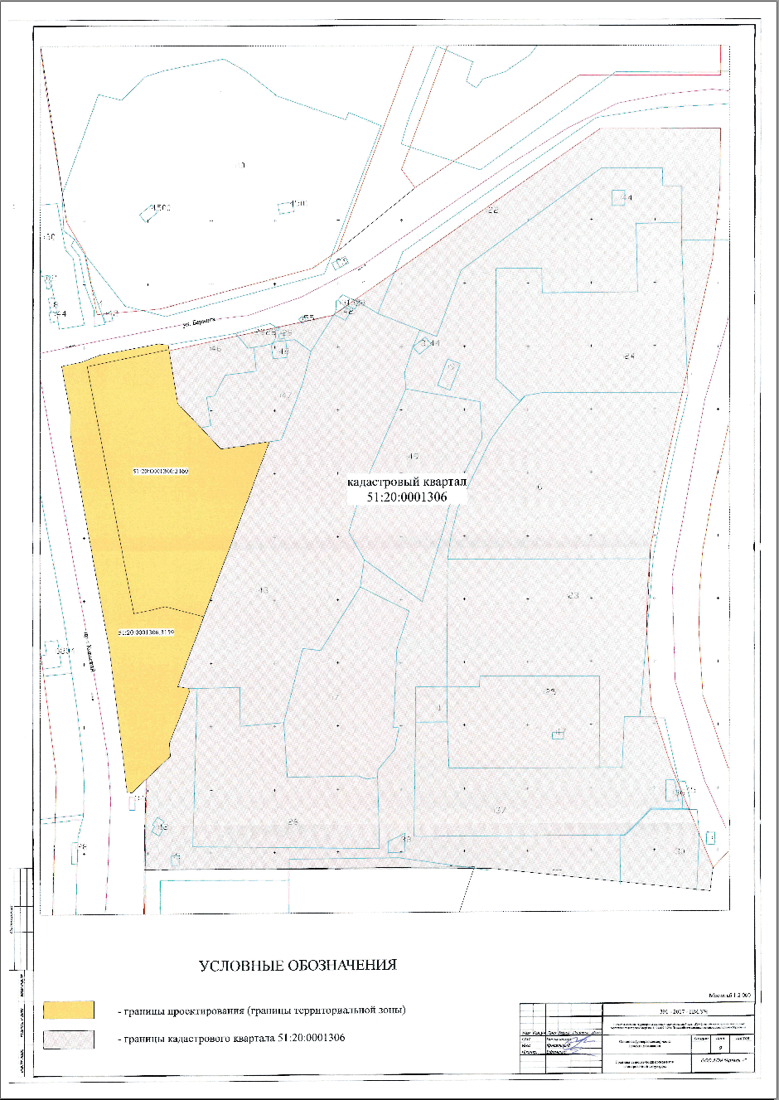
2.2. Разбивочный чертеж красных линий.
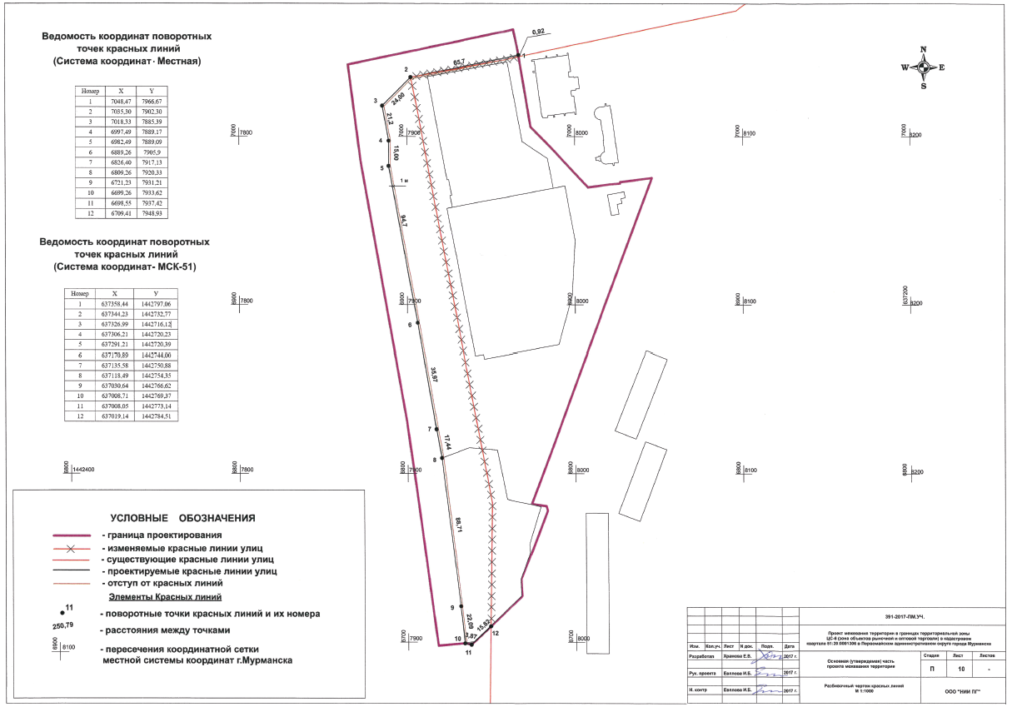

2.3. Чертеж межевания территории.
